PRUEBA DE LENGUAJE
Instrucciones para subir una escalera
Las escaleras se suben de frente, pues hacia atrás o de costado resultan particularmente incómodas. La actitud natural consiste en mantenerse de pie, los brazos colgando sin esfuerzo, la cabeza erguida aunque no tanto que los ojos dejen de ver los peldaños inmediatamente superiores al que se pisa, y respirando lenta y regularmente. Para subir una escalera se comienza por levantar esa parte del cuerpo situada a la derecha abajo, envuelta casi siempre en cuero o gamuza, y que salvo excepciones cabe exactamente en el escalón. Puesta en el primer peldaño dicha parte, que para abreviar llamaremos pie, se recoge la parte equivalente de la izquierda (también llamada pie, pero que no ha de confundirse con el pie antes citado), y llevándola a la altura del pie, se le hace seguir hasta colocarla en el segundo peldaño, con lo cual en éste descansará el pie, y en el primero descansará el pie. (Los primeros peldaños son siempre los más difíciles, hasta adquirir la coordinación necesaria. La coincidencia de nombre entre el pie y el pie hace difícil la explicación. Cuídese especialmente de no levantar al mismo tiempo el pie y el pie)
Cortázar Julio. Historias de famas y cronopios, Buenos Aires: Edhasa, 1998.
- En la expresión “salvo excepciones cabe exactamente en el escalón” dentro del contexto del escrito la palabra subrayada podría ser reemplazada por
A. similitudes. B. desigualdades. C. particularidades. D. preferencias.
- La parte final del texto, que se halla entre paréntesis, podría considerarse
A. una norma. B. una advertencia. C. una explicación. D. una descripción.
- Cuando se empieza a explicar el uso de los peldaños podemos deducir que en el texto la palabra pie se usa, según su aparición en el texto, como
A. una abreviatura y una medida. B. una abreviatura y una parte del cuerpo.
C. una parte del cuerpo y una medida. D. una parte del cuerpo y una abreviatura.
- El texto tiene la intención de
A. dar una instrucción. B. ofrecer una opinión. C. entretener al lector. D. explicar un asunto.
- Los paréntesis del texto se utilizan para
A. resaltar información importante. B. separar una idea de otra. C. explicar información del texto. D. aclarar una idea expuesta.
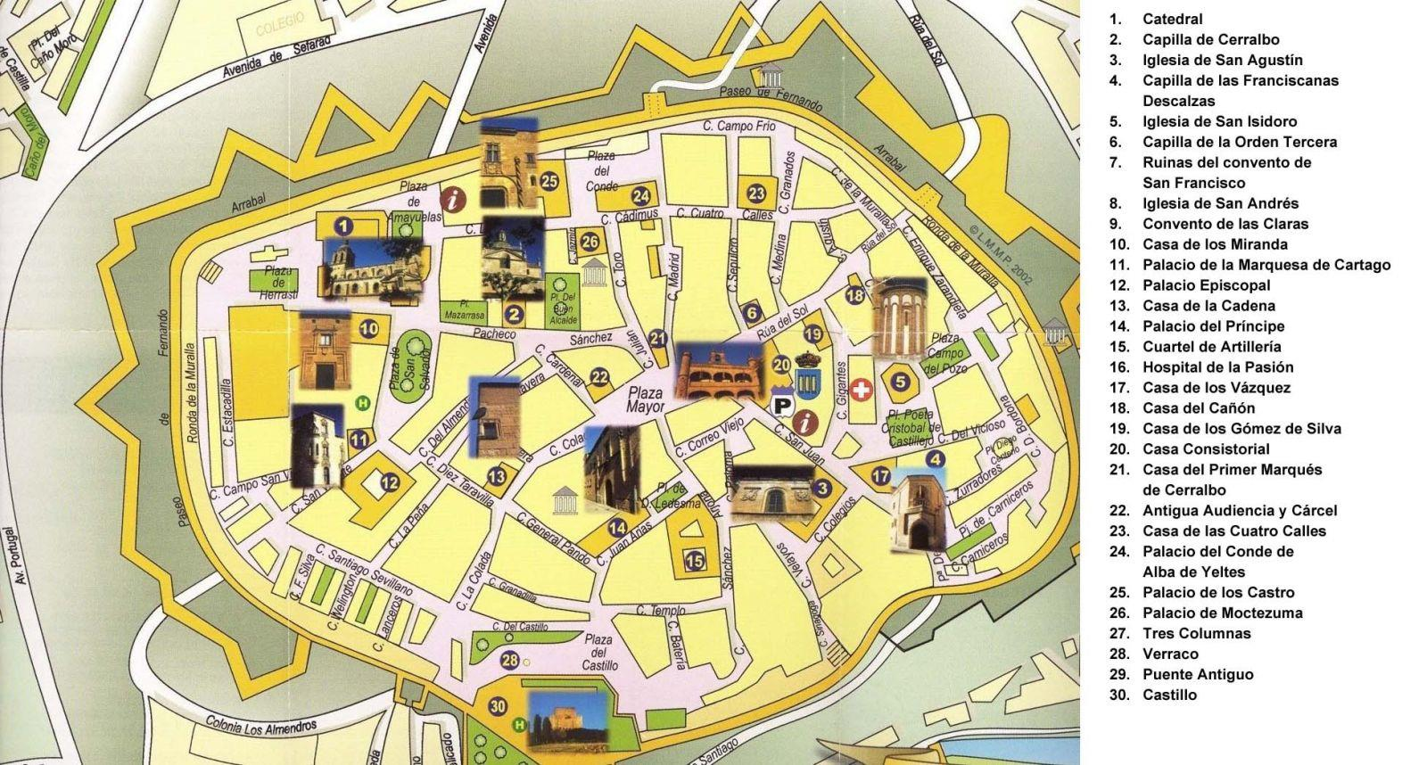
- El texto anterior corresponde a
A. un mapa. B. una fotografía. C. un plano. D. una caricatura.
- La intención del texto es
A. representar un lugar de manera gráfica. B. mostrar la extensión de un lugar.
C. describir un lugar con dibujos. D. explicar un lugar a través de dibujos
- Los números en el texto anterior permiten
A. relacionar textos e imágenes. B. nombrar cada lugar.
C. organizar el gráfico. D. ubicar cada lugar.
- La mayoría de lugares como casas y castillos pertenecen a
A. personas reconocidas de la sociedad. B. entidades estatales.
C. personas desconocidas. D. grupos de personas.
- En el texto, se utilizan las palabras mayúsculas porque
A. son lugares importantes. B. nombran lugares específicos.
C. son términos para destacar. D. nombran sitios reconocidos.

El ritmo

Las palabras se conducen como seres caprichosos y autónomos. Siempre dicen "esto y lo otro" y, al mismo tiempo, "aquello y lo de más allá". El pensamiento no se resigna; forzado a usarlas, una y otra vez pretende reducirlas a sus propias leyes; y una y otra vez el lenguaje se rebela y rompe los diques de la sintaxis y del diccionario. Léxicos y gramáticas son obras condenadas a no terminarse nunca. El idioma está siempre en movimiento, aunque el hombre, por ocupar el centro del remolino, pocas veces se da cuenta de este incesante cambiar. De ahí que, como si fuera algo estático, la gramática afirme que la lengua es un conjunto de voces y que éstas constituyen la unidad más simple, la célula lingüística. En realidad, el vocablo nunca se da aislado; nadie habla en palabras sueltas. El idioma es una totalidad indivisible; no lo forman la suma de sus voces, del mismo modo que la sociedad no es el conjunto de los individuos que la componen. Una palabra aislada es incapaz de constituir una unidad significativa. La palabra suelta no es, propiamente, lenguaje; tampoco lo es una sucesión de vocablos dispuestos al azar. Para que el lenguaje se produzca es menester que los signos y lo sonidos se asocien de tal manera que impliquen y transmitan un sentido.
Tomado de: http://convencionbautista.com/yahoo_site_admin/assets/docs/Paz_Octavio_-_Ensayos.162140803.PDF
- Cuando el título hace referencia al ritmo, se trata de
A. la música. B. la gramática. C. el pensamiento. D. el lenguaje.
- Si quisieras escribir un texto que exprese tus ideas y sentimientos acerca del texto anterior, con juegos de palabras, puedes realizar
A. un cuento. B. una carta. C. una noticia. D. un poema.
- La expresión “el vocablo nunca se da aislado” tiene en u orden las siguientes categorías gramaticales
A. artículo- sustantivo- adverbio- reflexivo- adjetivo. B. artículo- adjetivo- adverbio- reflexivo- sustantivo.
C. artículo- sustantivo- adjetivo- adverbio- reflexivo. D. artículo- sustantivo- reflexivo- adjetivo-adverbio.
- A partir del texto podemos concluir que el pensamiento
A. somete las palabras. B. crea las palabras. C. aisla las palabras. D. transmite sentidos.
- El texto anterior se ha escrito para
A. informar sobre la evolución de las palabras. B. ofrecer una visión sobre lo que es el lenguaje.
C. narrar la historia de las palabras. D. exponer la situación de la gramática.
Encuentro en el Amazonas
Fui hasta la jaula de los animales. Dentro de pocos años ya no quedaría ninguno. Toda la fauna amazónica está siendo diezmada. Cuando me vio, la onza empezó a brincar. Corría y se revolcaba, barriga al aire, como si fuera un gato. Otro animal muy bonito y elegante era la suasurana, una especie de leopardo. Su pelo lila, lavado, brillaba en la claridad de la mañana. Los monos, sin embargo, parecían animales tristes, desgraciados y maníacos. Había uno que ocultaba el rostro agarrado de las barras de hierro. Sus manos parecían las mías. El rostro y la mirada del mono tenían el aire de desilusión y de derrota de quien perdió la capacidad de resistir y soñar.
Fonseca, Rubén. Encuentro en el Amazonas (Fragmento). En: Cuentos latinoamericanos II, Bogotá: Alcaldía Mayor de Bogotá, 2007.
- Cuando el texto dice que toda la fauna amazónica está siendo diezmada, dentro de la situación narrada la expresión quiere decir que
A. los animales del Amazonas están siendo vendidos. B. la vida del Amazonas se está agotando.
C. los animales del Amazonas se están extinguiendo. D. la vida del Amazonas está siendo cuidada.
- Cuando el narrador se refiere a los animales realiza una descripción de sus actitudes de manera muy personal, a través de la
A. objetividad del relato en el zoológico. B. interpretación de sus gestos y acciones.
C. imaginación de un hecho fantástico.
D. burla frente a lo que sucede en el zoológico.
- Algunos autores latinoamericanos leen la realidad del continente y la reelaboran literariamente. En este caso puede decirse que el autor pretende
A. realizar un relato fantástico. B. construir una fábula.
C. realizar una crítica. D. entretener al lector.
Rescate de los mineros de Chile
"Hoy día estamos cosechando lo que significa la unidad, el coraje, la fuerza, la voluntad, el compromiso de un pueblo entero. Hemos vivido una noche mágica, una noche de esas que vamos a recordar durante toda nuestras vidas. Una noche en que la vida derrotó a la muerte, en que la esperanza derrotó a la angustia. Una noche que nos hace sentirnos más seres humanos, más hermanos, con más fuerza, con más voluntad, con más coraje para enfrentar lo que el futuro nos va a deparar. Después de esta noche estoy más convencido que nunca de que la gran riqueza de nuestro país no es el cobre, son los mineros. La gran riqueza de nuestro país no son los recursos naturales, somos los chilenos que hemos dado un ejemplo al mundo de compromiso, de fe, de esperanza incluso los días más aciagos, cuando muchos perdieron la fe y creían que esta hazaña de un rescate exitoso era sólo un sueño.
Hoy día estamos cosechando lo que significa la unidad, el coraje, la fuerza, la voluntad, el compromiso de un pueblo entero. Quiero también agradecer a mucha gente, porque la verdad es que los mineros nos han dado un ejemplo de cómo enfrentar la adversidad. Pero también a los rescatistas, que nos han dado un ejemplo de cómo practicar la solidaridad.
Nuestros ingenieros, nuestros técnicos, nuestros trabajadores, le han dado un ejemplo al mundo de cómo hacer un rescate que parecía tan difícil, que para muchos parecía imposible, y lo hicimos, lo cual habla bien de nuestro país. Tal como lo dijimos desde el primer día, el gobierno va a acompañar a las 33 familias siempre, porque esas 33 familias y los 33 mineros nos dieron un ejemplo inspirador, un ejemplo que enaltece el alma y el espíritu de todos los chilenos.
Y por supuesto los vamos a seguir apoyando. Y lo más importante ahora, dado que esta Mina San José no va a seguir operando por un largo tiempo. Mientras no se garantice la seguridad, la vida, la integridad de los mineros, esta mina no va a reabrir.
Y mientras tanto encontrarles trabajo y estamos avanzando y vamos a hacer lo que sea necesario para que todos los mineros de esta Mina San José rehagan sus vidas.”
PIÑERA, ECHENIQUE, Sebastián. Rescate de los mineros de Chile. En: Diario La Nación, Chile, 15 de octubre de 2010.
- El texto anterior se ha escrito para
A. informar al auditorio una problemática actual. B. convencer al auditorio de una acción realizada.
C. explicar al auditorio lo ocurrido. D. exponer la situación actual de los mineros.
Acerca de Relato de un náufrago
Este libro de Gabriel García Márquez no fue concebido para serlo. Más que un texto literario, es el ejemplo de un excelente reportaje, de un periodismo auténtico. La historia de esta aventura fue publicada por entregas en El espectador de Bogotá. El 28 de febrero de 1955, se conoció la noticia de que ocho miembros de la tripulación de un destructor de la Marina de Guerra de Colombia habían caído al agua y desaparecido a causa de una tormenta en el mar Caribe. De los ocho sólo sobrevivió Luis Alejandro Velasco, que estuvo diez días a la deriva en una balsa sin comer ni beber. Esta es, pues, la reconstrucción periodística del suceso tal como el náufrago la contó al joven reportero Gabriel García Márquez, que había nacido en Aracataca, Colombia, en 1928, abandonado la casa y la familia a temprana edad, ejercido múltiples oficios, militando en varios frentes y convertido temporalmente en periodista para ganarse la vida, que fue más tarde reconocido como uno de los mejores escritores de lengua hispana, hecho célebre por su libro Cien años de soledad y que, en 1982, recibió el mayor reconocimiento público que un escritor puede desear: el Premio Nobel. A lo largo del diálogo que sostuvo con el náufrago, el reportero aclaró que no había existido tormenta alguna, que los ocho hombres cayeron al mar porque la nave de guerra llevaba carga de contrabando que, a causa de un bandazo motivado por el viento en mar gruesa, se soltó arrastrando a los marineros. El relato de aventuras se convirtió inmediatamente en denuncia política. Se levantó en el país un gran alboroto que le costó la gloria y la carrera al náufrago y el exilio del reportero.
Tomado de: http://www.quelibroleo.com/relato-de-un-naufrago
- El texto anterior se ha escrito para
A. informar sobre un hecho ocurrido. B. ofrecer una visión sobre el libro.
C. argumentar sobre lo que ha sucedido. D. exponer la situación de los náufragos.

PRUEBA DE MATEMATICAS GRADO NOVENO
- Para formar una pequeña biblioteca es posible utilizar dos tipos de estantería: una de ellas con capacidad de 24 libros y la otra con capacidad de 36 libros. Se van a combinar varias de estas estanterías libremente. ¿Cuál de las siguientes no puede ser la capacidad total de la biblioteca?
A. 744. B. 996. C. 870 D. 780
- A un concierto asistieron 5.000 personas. Cada una de ellas pagó de acuerdo con su ubicación de la siguiente manera: Preferencial $25.000, General $20.000.
Si se recogió $115.000.000 en entradas. ¿Cuántas personas entraron a zona preferencial?
A. 1.000 B. 2.000 C. 3.000 D. 4.000
- Para m y n números reales, se definen las siguientes operaciones:
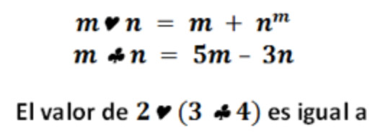
A. 8 B. 11 C. 28 D. 43
- En la figura se muestra una pista formada por tres círculos de radio 50 m cada uno, unidos por un segmento de recta que pasa por todos los puntos superiores de los círculos. Juan parte en su auto del punto A dando una vuelta por la parte externa de la pista.
¿Cuánta distancia recorre Juan?
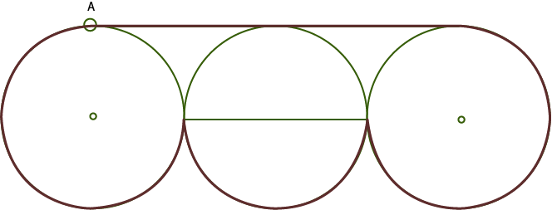
A. 30 + 15 π. B. 30 π. C. 20 + 20 π. D. 20 + 75 π.
- Una escalera está apoyada contra una pared. La altura que alcanza la escalera es de 8 metros y la distancia que hay de la pared al otro extremo es de 6 metros. ¿Cuál es la longitud de la escalera?
A. 6 metros. B. 8 metros C. 10 metros. D. 12 metros.
- Luis Eduardo ha elaborado la siguiente maqueta. Las dimensiones están especificadas en la siguiente figura.
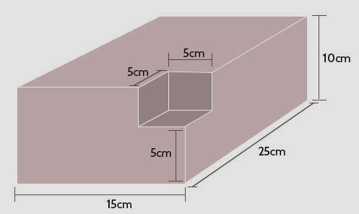
- ¿Cuál o cuáles de los siguientes procedimientos sirve(n) para hallar el volumen de la figura?
I. ((15 X 25 X 10) – 125) cm3
II. (25 X 15) – (5 x 10) cm3
III. (25 X 5 X 15) + (15 X 20 X 5) +( 5 X 10 X 5) cm3
A. I solamente. B. I y III solamente. C. III solamente. D. I, II y III
- En la gráfica se muestra el número de enlatados de durazno producidos por una empresa durante los 3 primeros meses del año. En la tabla se muestra el porcentaje de estos enlatados que han sido vendidos.
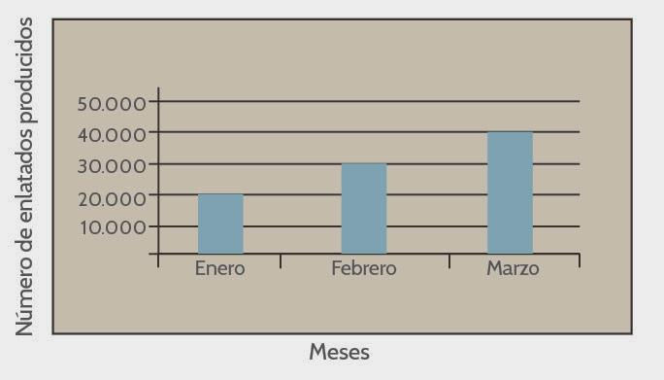

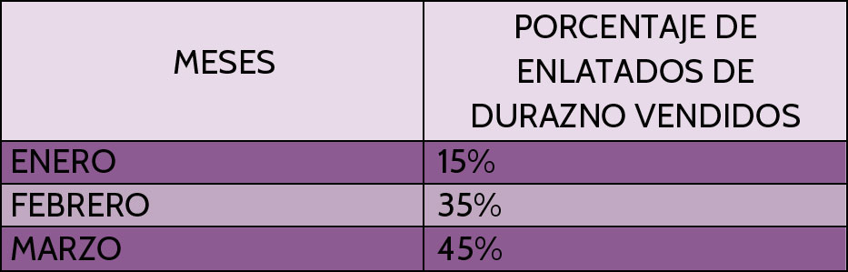
¿Cuántos enlatados de durazno vendieron en febrero?
A. 30.000 B. 10.500 C. 8.500 D. 11.000
- Observa la secuencia
1, 16, 81, 256, …
El número que sigue en la secuencia es
A. 257 B. 289 C. 625 D. 302
- En la tienda de Doña Lola una botella de dos (2) litros cuesta 4.800 pesos.
Diana va a la tienda con $20.000, ¿Cuál de los siguientes procedimientos permite determinar correctamente la cantidad de dinero que le sobrará luego de comprar 4 botellas?
A. 20.000 - 4(4.800) B. 20.000 - 4.800
C. (20.000 x 4) - 4.800 D. 4(20.000 - 4.800)
- A Diana le regalan una planta de fríjol que tenía una altura inicial de 10 cm.
Cada día la planta crece el doble que el día anterior.
Diana representa gráficamente el comportamiento de la función planteada.
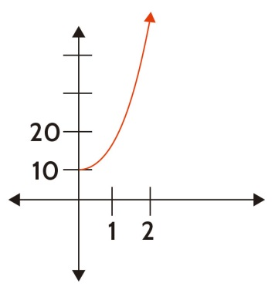
La gráfica representada por Diana es correcta:
A. Si, porque el crecimiento es exponencial.
B. No, porque cada día la planta crece 10 centímetros.
C. Si, porque cada día la planta crece de 20 en 20 centímetros.
D. No, porque el comportamiento de la gráfica debe ser lineal.
- La profesora de matemáticas pidió a sus estudiantes determinar el precio de una caja de media docena de manzanas, sabiendo que cada una vale $500.
Cuatro estudiantes propusieron los siguientes procedimientos para encontrar la solución.
Diana: 500 + 500 + 500 + 500 + 500
Andrés: 6 + 500
Rocío: 12 x 500
Mireya: 6 x 500
¿Quién planteó el procedimiento correcto?
A. Diana B. Andrés C. Rocío D. Mireya
- Si en un rectángulo se reduce a la cuarta parte la base y se duplica su altura, ¿Qué pasa con el área de la figura obtenida?
A. se duplica. B. se mantiene.
C. se reduce a la mitad. D. se reduce a la cuarta parte.
- En una encuesta se preguntó ¿Cuántas personas viven en su casa? Del análisis de la información se obtuvo como dato estadístico que la mediana es igual a 3. Esto significa que
A. El promedio de las personas encuestadas vive en una casa habitada por tres personas.
B. Hay tantas personas en cuya casa viven tres personas o menos como personas en cuya casa viven tres personas o más.
C. Hay tantas personas en cuya casa viven tres personas como personas en cuya casa viven más de tres personas.
D. La mayoría de las personas encuestadas vive en una casa habitada por tres personas.
- Un equipo de atletismo está entrenando para competir en la próxima maratón. La siguiente tabla presenta los tiempos registrados por algunos de los integrantes del equipo al dar una vuelta a la pista de entrenamiento.
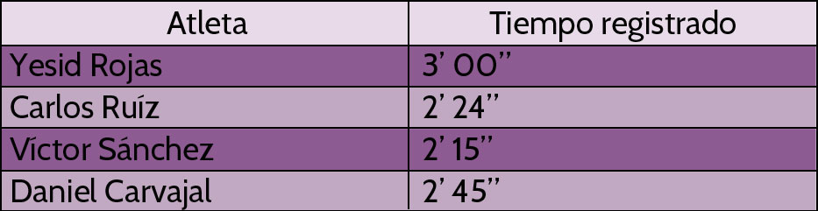
De seguir al mismo ritmo, y suponiendo que todos partieron del mismo punto, Carlos y Yesid se encontrarán en el punto de partida transcurridos
A. 10 minutos. B. 12 minutos. C. 15 minutos. D. 18 minutos.
- El entrenador ha calculado que un atleta en condiciones aceptables debería dar la vuelta en 155 segundos como máximo. Es correcto afirmar que, en promedio, el equipo está
A. a un segundo de alcanzar una condición aceptable
B. a 10 segundos de alcanzar una condición aceptable
C. en condiciones aceptables, 10 segundos por debajo del tiempo dado por el entrenador.
D. en condiciones aceptables, un segundo por debajo del tiempo dado por el entrenador.
- Se quiere construir un triángulo isósceles ABC en el plano cartesiano, de forma tal que AC = BC. Hasta ahora se han ubicado dos puntos (A y B):
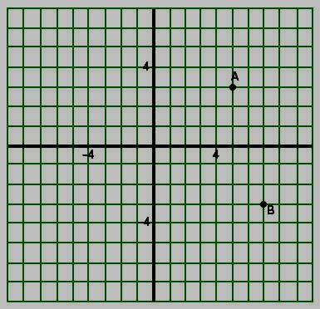
¿Cuál es la distancia entre los puntos A y B?
A. 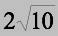 B. 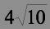 C. 20 D. 40
- El tercer punto (C) que forma el triángulo debe
A. ser el punto medio entre A y B. B. pertenecer a la mediatriz del segmento AB.
C. cumplir con que AB = CB = AC D. tener 4 unidades como abscisa u ordenada
- Observa la siguiente ruleta:
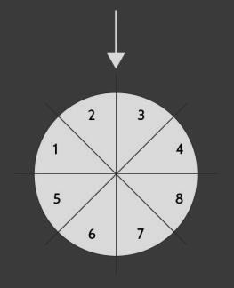
(Las ocho regiones en que está dividida la ruleta, son congruentes entre sí)
¿Cuál es la probabilidad de que al girar la ruleta, la flecha señale un múltiplo de 3?
A. 1/8 B. ¼ C. ½ D. ¾
- Al girar la ruleta dos veces, 12.5% representa la probabilidad de obtener
A. por lo menos un número par. B. dos números pares.
C. dos números iguales. D. por lo menos un número primo

